Klasa VIII – Matematyka i Fizyka

Witajcie. Większość z Was przesyła mi na Messengera zdjęcia swoich zeszytów i wstawiłam już sporo dobrych ocen . Pamiętajcie, żeby systematycznie odrabiać prace domowe, bo najgorsze będą zaległości, a niestety to Was nie ominie. Nadal czekam na prace od niektórych osób…
Dokładnie czytajcie wszystkie informacje. Filmiki i linki są dobrane odpowiednio do tematów lekcji i na pewno pomogą Wam je zrozumieć.
P.S. Gdyby linki nie chciały się otworzyć proszę je skopiować do paska adresowego.

Nie piszcie zadań na kartkach, tylko w zeszytach. Poza tym ja sprawdzam wszystkie prace raz w tygodniu i wtedy piszę do Was na Messengerze, jakie otrzymaliście oceny. Dlatego mam prośbę, nie pytajcie mnie „Co dostałem?” od razu po wysłaniu zdjęć. U mnie nic nie zginie. Wszystko mam zapisane i nic nie kasuję. Żadna praca nie będzie przeoczona. Pamiętajcie, żeby odrabiać lekcje na bieżąco.

WAŻNE !!!
Informacja o egzaminie ósmoklasisty z matematyki.
Koniecznie obejrzyjcie filmik !!!!!!!!!!!!!!!!!!!
https://vimeo.com/304379817/f248b4ed9b

Matematyka
W tym tygodniu wszystkie lekcje będą poświęcone rozwiązywaniu testów z matematyki. Wysyłam linki, pod każdym linkiem jest kilka testów i zadania powtórzeniowe poukładane tematycznie. Zróbcie tyle, ile dacie radę. Pamiętajcie, że nie chodzi o „strzelanie”, tylko pogłówkowanie przy każdym zadaniu. Niektóre egzaminy, które wysłałam są w formie online i od razu będziecie mogli sprawdzić swoje odpowiedzi. Podczas konsultacji będzie możliwość omówienia niezrozumiałych dla Was zadań.
Już jesteście na ostatniej prostej do egzaminu . Odliczamy dni (centymetr, który wisiał u mnie w sali już dawno się skończył). Powodzenia i do zobaczenia na konsultacjach.

Tematy:
- Przypomnienie procedur obowiązujących na egzaminie ósmoklasisty.
- Przygotowanie do egzaminu ósmoklasisty.
- Rozwiązywanie testów z matematyki.
- Omówienie przykładowych zadań testowych.

https://testy.dlaucznia.info/s/5025/81092-matematyka-zadania.htm
https://matfiz24.pl/egzaminy

Fizyka
Tematy:
- Rodzaje soczewek.
- Ognisko i ogniskowa.

Obejrzyjcie filmik i zróbcie notatkę w zeszycie. (filmik trwa 1:23)
https://www.youtube.com/watch?v=Rt7VRck1wPk

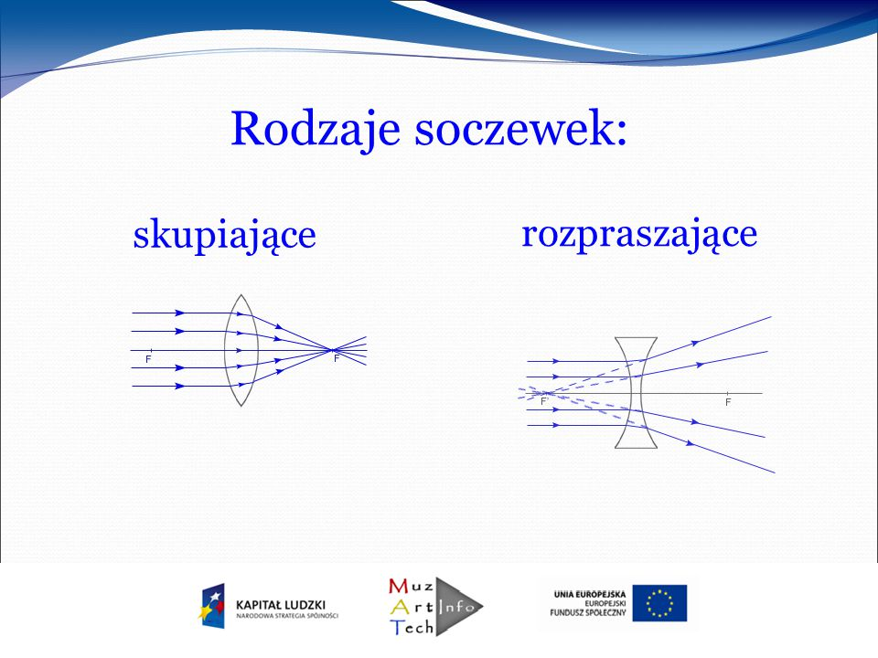

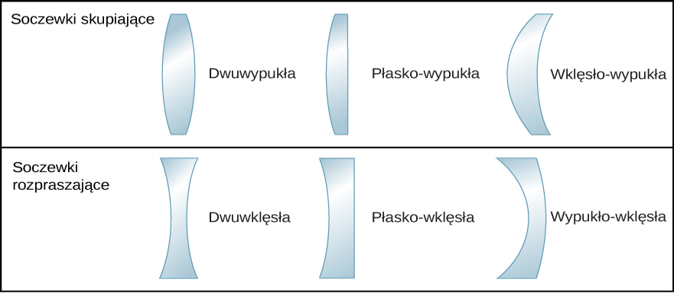

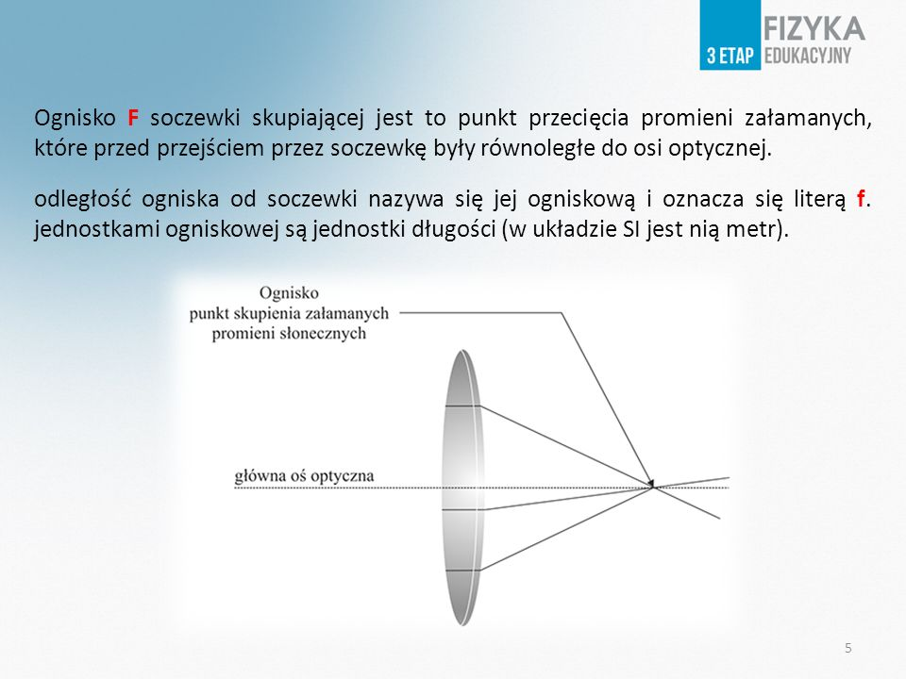

Trzymajcie się! Czekam na zdjęcia zeszytów!

Materiały udostępnione służą wyłącznie nauczaniu uczniów poprzez Internet. Objęte są ochroną prawno-autorską i nie wolno ich udostępniać na innych portalach internetowych lub pobierać w celu ich sprzedaży lub jakiejkolwiek innej formy rozprowadzania wśród osób trzecich oraz publicznego prezentowania.

